Туберкулез - это инфекционное заболевание, вызываемое микобактериями.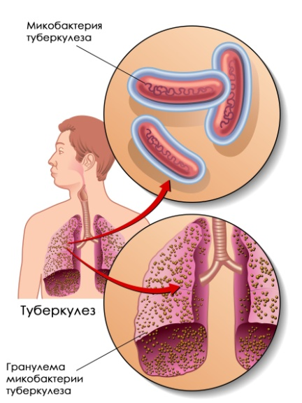

ОСНОВНЫЕ СИМПТОМЫ
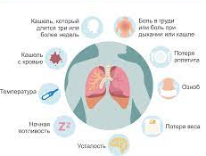
ТУБЕРКУЛЕЗ
ПУТИ ПЕРЕДАЧИ
Воздушно
Капельный Контактный
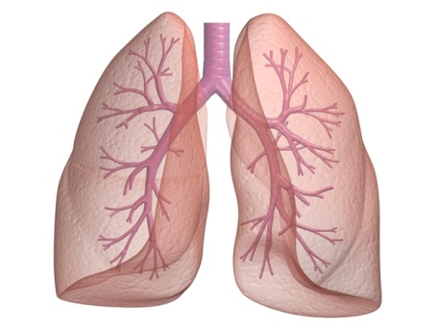

Вертикальный Алиментарный
ПРОФИЛАКТИКА
- прививки БЦЖ от туберкулеза,
- рациональное, полноценное питание,
- физическую активность,
- отказ от курения, наркотиков, ограничение приема алкоголя,
- соблюдение режима труда и отдыха,
- закаливание, занятия физкультурой и спортом,
- содержание жилища и рабочих мест в чистоте

